Reporte de avance de tesis
Deteccion de agave mediante redes neuronales convolucionales profundas YOLO26
Avance tecnico: preparacion de datos, entrenamiento, evaluacion, inferencia en video, tracking y conteo
Resumen del avance: Se desarrollo un flujo funcional de vision artificial para detectar agaves usando YOLO26: organizacion del dataset, configuracion del entorno con GPU, entrenamiento de modelos, evaluacion por metricas, seleccion del mejor checkpoint, inferencia en video, tracking con IDs y conteo por cruce de linea.

1. Introduccion general del proyecto
El presente avance se enfoca en la etapa de vision computacional de un sistema agricola orientado a cultivos de agave. El objetivo es construir y validar una base de deteccion automatica capaz de reconocer plantas de agave en imagenes RGB y video, usando redes neuronales convolucionales profundas.
Este trabajo se relaciona con agricultura de precision, ya que la deteccion visual puede convertirse posteriormente en informacion util para monitoreo, estimacion de presencia de plantas, conteo, analisis de surcos o activacion futura de mecanismos agricolas selectivos. Aunque la tesis contempla avanzar hacia deteccion de maleza y posible implementacion embebida, en este avance se consolido primero la deteccion de la clase agave y la prueba aplicada sobre video.
Concepto | Explicacion
Vision artificial | Campo que permite a una computadora interpretar imagenes o video para reconocer objetos, patrones o eventos.
Deteccion de objetos | Tarea donde el modelo identifica donde esta un objeto y dibuja una caja alrededor de el.
YOLO26 | Modelo de deteccion usado como base para entrenar un detector especifico de agave.
Red neuronal convolucional | Arquitectura especializada en imagenes que aprende filtros visuales como bordes, texturas y formas.

2. Metodologia desarrollada
La metodologia seguida conserva la estructura del protocolo de tesis: adquisicion y preparacion de datos, diseno y entrenamiento del modelo, evaluacion, prueba sobre video y preparacion para etapas posteriores de implementacion.
- Organizar el proyecto como repositorio Git y conectarlo a GitHub.
- Preparar el dataset en formato YOLO26 con train, validation y test.
- Crear un entorno local con Pipenv y librerias de entrenamiento e inferencia.
- Validar que PyTorch pudiera usar la GPU NVIDIA mediante CUDA.
- Entrenar multiples variantes YOLO26 con diferentes parametros.
- Comparar resultados mediante precision, recall, mAP50 y mAP50-95.
- Seleccionar el mejor modelo.
- Aplicar el modelo a un segmento de video y generar resultados visuales.
- Implementar tracking y conteo de agaves mediante IDs unicos y linea horizontal.

2.1 Adquisicion y preparacion de datos
El dataset fue exportado desde Roboflow y organizado localmente en formato YOLO. Para este avance se trabajo con una clase: agave. Las imagenes fueron divididas en subconjuntos de entrenamiento, validacion y prueba para poder entrenar y evaluar de manera ordenada.
Elemento | Detalle
Ruta del dataset | datasets/yolo26
Clase | agave
Imagenes totales | 404
Train | 295 imagenes
Validation | 73 imagenes
Test | 36 imagenes
Archivo de configuracion | datasets/yolo26/data.yaml
﻿train: images/train
val: images/val
test: images/test
nc: 1
names: ['agave']
roboflow:
workspace: raul-stlme
project: raul-stlme
version: dataset
license: Private
url: https://app.roboflow.com/raul-stlme/raul-stlme/dataset

2.2 Configuracion del entorno de trabajo
El entorno se preparo usando Pipenv, no Conda. Esto permite conservar las dependencias del proyecto en Pipfile y Pipfile.lock. La parte clave fue instalar PyTorch con soporte CUDA, para que el entrenamiento pudiera ejecutarse en la GPU NVIDIA del equipo.
Elemento | Detalle
Python | 3.12.9
GPU | NVIDIA GeForce RTX 5050 Laptop GPU, 8 GB
PyTorch | 2.10.0+cu128
Torchvision | 0.25.0+cu128
Framework | Ultralytics / YOLO26
Servicios/librerias adicionales | Roboflow, inference-sdk, python-dotenv
[[source]]
url = "https://pypi.org/simple"
verify_ssl = true
name = "pypi"
[[source]]
url = "https://download.pytorch.org/whl/cu128"
verify_ssl = true
name = "downloadpytorch"
[packages]
ultralytics = "*"
roboflow = "*"
inference-sdk = "*"
python-dotenv = "*"
torch = {version = "==2.10.0", index = "downloadpytorch"}
torchvision = {version = "==0.25.0", index = "downloadpytorch"}
[dev-packages]
[requires]
python_version = "3.12"
python_full_version = "3.12.9"

2.3 Diseno, entrenamiento y validacion del modelo
Se entrenaron modelos YOLO26 partiendo de pesos preentrenados. Se probaron variantes yolo26n y yolo26s. La version n es mas ligera y rapida; la version s tiene mayor capacidad de aprendizaje y fue la que finalmente obtuvo el mejor desempeno.
Concepto | Explicacion
Epoca | Una pasada completa por las imagenes de entrenamiento.
Batch | Numero de imagenes procesadas antes de actualizar los pesos del modelo.
Learning rate | Tamaño de los pasos de aprendizaje durante la optimizacion.
Optimizador | Algoritmo que actualiza pesos; se exploraron SGD y AdamW.
Data augmentation | Transformaciones aplicadas para simular variabilidad en los datos.
Early stopping | Detencion automatica cuando el modelo deja de mejorar.

3. Cronograma y avance real
El avance realizado corresponde principalmente a la fase de vision computacional del protocolo. Se alcanzo una base funcional que permite entrenar, evaluar, inferir en video y contar objetos. La implementacion embebida en Raspberry Pi y la comunicacion con actuadores quedan como siguientes fases.
Elemento | Detalle
Conceptualizacion | Se definio el objetivo de detectar agave como primera clase de trabajo.
Base de datos | Se organizo un dataset YOLO26 con 404 imagenes etiquetadas.
Entorno | Se instalo y valido un entorno local con GPU para entrenamiento.
Modelos | Se entrenaron 11 corridas comparativas.
Video | Se probo el mejor modelo en un segmento real de 30 segundos.
Tracking | Se agrego seguimiento por ID y conteo por linea.
Pendiente | Validacion contra conteo manual, deteccion de maleza e implementacion embebida.

4. Entrenamientos realizados
Durante el proceso se realizaron diversas corridas con cambios en epocas, optimizador, learning rate, funcion de perdida y aumentacion. El objetivo no fue solo obtener un resultado, sino explorar que combinacion ofrecía mejor equilibrio entre precision, recall y mAP.
Rank | Corrida | Modelo | Ep. | Best | Prec. | Recall | mAP50 | mAP50-95
1 | yolo26s_sgd_cos_slow_120e | yolo26s.pt | 86 | 56 | 0.693 | 0.615 | 0.654 | 0.213
2 | yolo26n_field_aug_60e | yolo26n.pt | 60 | 55 | 0.637 | 0.539 | 0.596 | 0.201
3 | yolo26s_adamw_box_focus_120e | yolo26s.pt | 105 | 75 | 0.659 | 0.509 | 0.581 | 0.200
4 | yolo26n_medium_aug_30e | yolo26n.pt | 30 | 28 | 0.614 | 0.558 | 0.598 | 0.197
5 | yolo26n_field_aug_90e | yolo26n.pt | 79 | 54 | 0.631 | 0.539 | 0.599 | 0.192
6 | yolo26s_adamw_cos_low_lr_120e | yolo26s.pt | 57 | 27 | 0.633 | 0.521 | 0.589 | 0.192
7 | yolo26s_field_aug_60e | yolo26s.pt | 60 | 40 | 0.622 | 0.583 | 0.609 | 0.192
8 | yolo26s_loss_box_dfl_45e | yolo26s.pt | 45 | 40 | 0.617 | 0.529 | 0.571 | 0.186
9 | yolo26s_coslr_balanced_45e | yolo26s.pt | 44 | 32 | 0.549 | 0.603 | 0.567 | 0.183
10 | yolo26s_loss_precision_45e | yolo26s.pt | 20 | 8 | 0.596 | 0.546 | 0.526 | 0.157
11 | agave_quick_test | yolo26n.pt | 3 | 3 | 0.431 | 0.407 | 0.370 | 0.109
Mejor modelo obtenido: La mejor corrida fue yolo26s_sgd_cos_slow_120e, con precision 0.693, recall 0.615, mAP50 0.654 y mAP50-95 0.213 en test. El peso final usado fue runs/detect/agave_experiments/yolo26s_sgd_cos_slow_120e/weights/best.pt.

4.1 Parametros del mejor entrenamiento
Elemento | Detalle
Modelo base | yolo26s.pt
Epocas configuradas | 120
Epocas corridas | 86
Mejor epoca | 56 en benchmark final
Batch | 8
Tamano de imagen | 640
Optimizador | SGD
Learning rate inicial | 0.005
Scheduler | Cosine LR
Patience | 30
Mosaic | 0.0
Rotacion | 0 grados
Translacion | 0.0
Flip vertical | 0.5
Flip horizontal | 0.5
Loss | box=7.5, cls=0.5, dfl=1.5
﻿task: detect
mode: train
model: yolo26s.pt
data: datasets/yolo26/data.yaml
epochs: 120
time: null
patience: 30
batch: 8
imgsz: 640
save: true
save_period: -1
cache: false
device: '0'
workers: 4
project: agave_experiments
name: yolo26s_sgd_cos_slow_120e
exist_ok: true
pretrained: true
optimizer: SGD
verbose: true
seed: 26
deterministic: true
single_cls: false
rect: false
cos_lr: true
close_mosaic: 0
resume: false
amp: true
fraction: 1.0
profile: false
freeze: null
multi_scale: 0.0
compile: false
overlap_mask: true
mask_ratio: 4
dropout: 0.0
val: true
split: val
save_json: false
conf: null
iou: 0.7
max_det: 300
half: false
dnn: false
plots: true
end2end: null
source: null
vid_stride: 1
stream_buffer: false
visualize: false
augment: false
agnostic_nms: false
classes: null
retina_masks: false
embed: null
show: false
save_frames: false
save_txt: false
save_conf: false
save_crop: false
show_labels: true
show_conf: true
show_boxes: true
line_width: null
format: torchscript
keras: false
optimize: false
int8: false
dynamic: false
simplify: true
opset: null
workspace: null
nms: false
lr0: 0.005
lrf: 0.01
momentum: 0.937
weight_decay: 0.0005
warmup_epochs: 3.0
warmup_momentum: 0.8
warmup_bias_lr: 0.1
box: 7.5
cls: 0.5
cls_pw: 0.0
dfl: 1.5
pose: 12.0
kobj: 1.0
rle: 1.0
angle: 1.0
nbs: 64
hsv_h: 0.02
hsv_s: 0.55
hsv_v: 0.35
degrees: 0
translate: 0.0
scale: 0.35
shear: 2
perspective: 0.0005
flipud: 0.5
fliplr: 0.5
bgr: 0.0
mosaic: 0.0
mixup: 0.05
cutmix: 0.0
copy_paste: 0.0
copy_paste_mode: flip
auto_augment: randaugment
erasing: 0.15
cfg: null
tracker: botsort.yaml

5. Resultados y evidencia visual
Las graficas permiten analizar el comportamiento del entrenamiento y explicar si el modelo realmente aprendio. Se incluyen curvas de entrenamiento, una metrica operacional tipo accuracy/F1, matriz de confusion legible y ejemplos de prediccion.
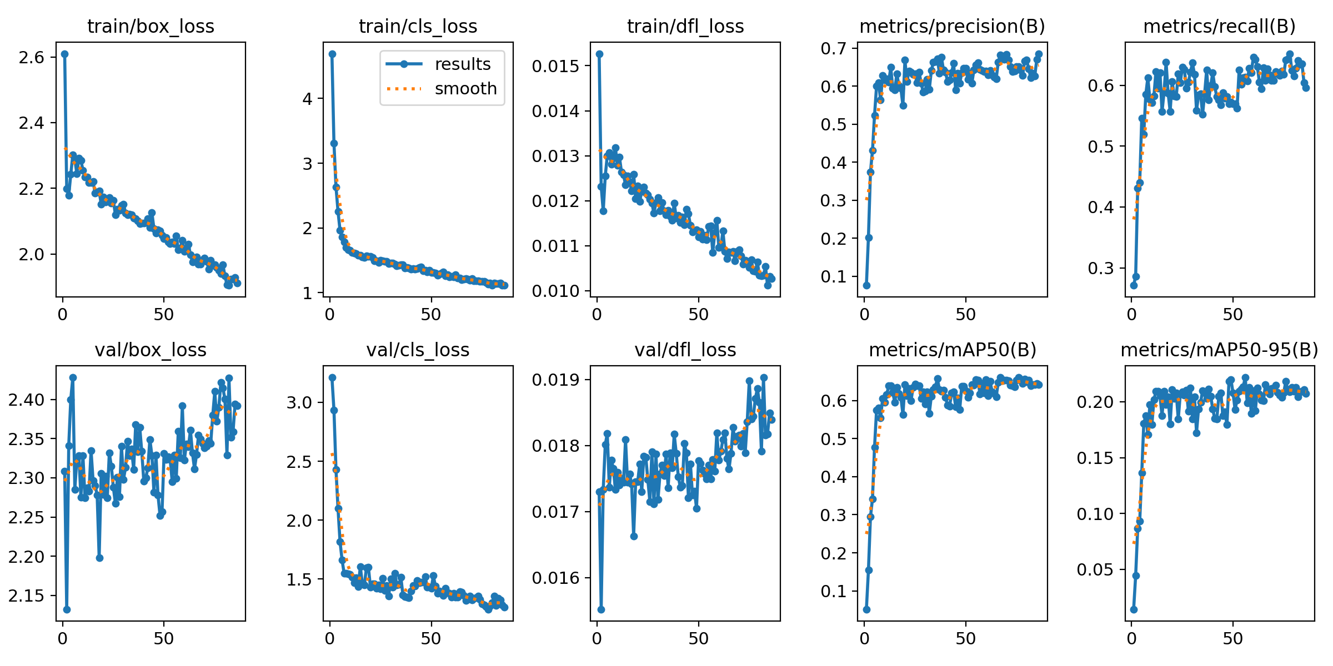
Figura 1. Curvas originales del entrenamiento del mejor modelo.
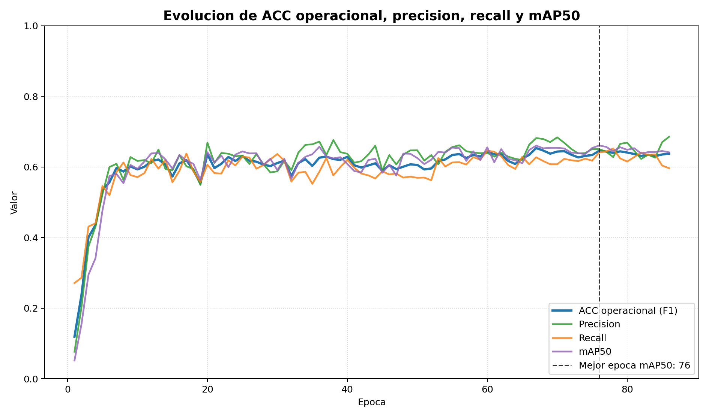
Figura 2. ACC operacional, precision, recall y mAP50 durante entrenamiento.
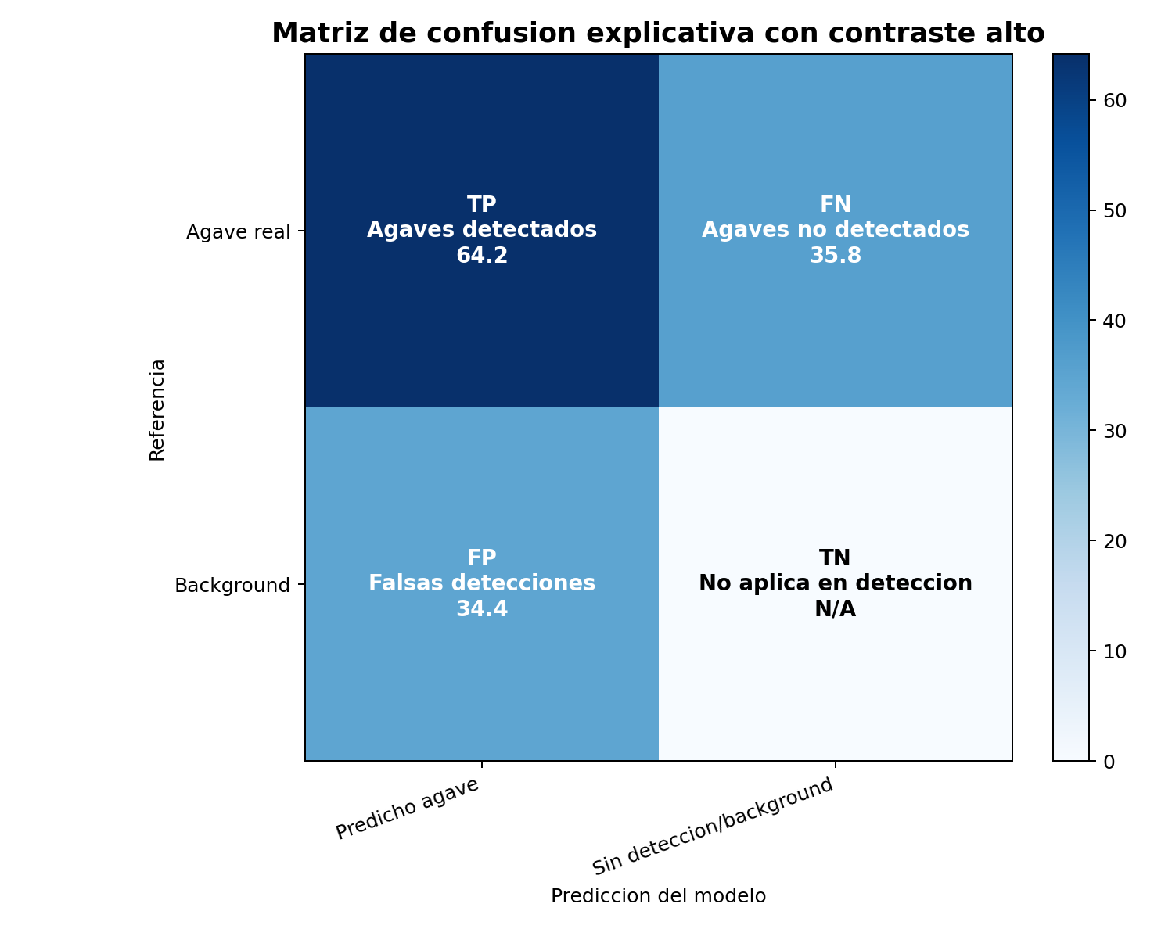
Figura 3. Matriz de confusion redibujada con mayor contraste.
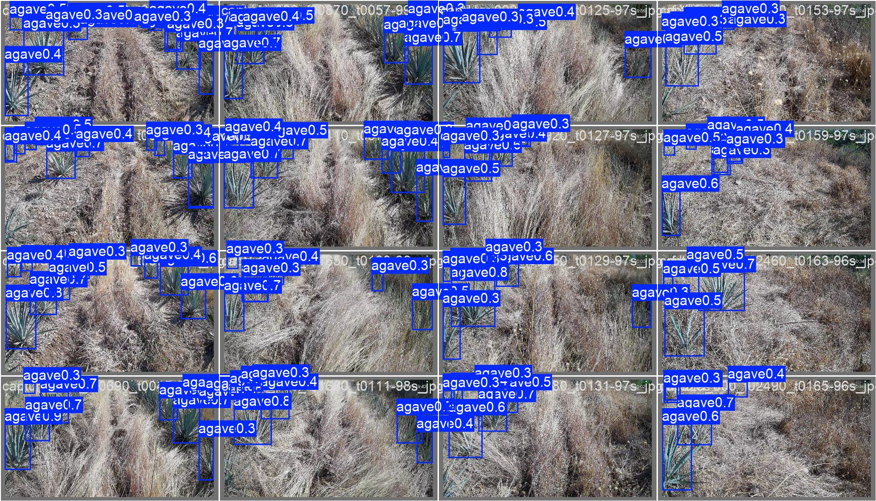
Figura 4. Predicciones visuales sobre imagenes de validacion.
Concepto | Explicacion
Precision | Mide que proporcion de detecciones marcadas como agave fueron correctas.
Recall | Mide que proporcion de agaves reales fueron encontrados.
mAP50 | Evalua detecciones correctas con al menos 50% de solape entre caja predicha y caja real.
mAP50-95 | Evalua cajas con criterios mas estrictos; por eso suele ser menor.
ACC operacional | Metrica agregada basada en F1 para explicar balance entre precision y recall. No sustituye mAP.

6. Arquitectura del modelo
A grandes rasgos, YOLO26 opera como una red de deteccion formada por tres partes: backbone, neck y head. El checkpoint final tiene 24 bloques principales y 9,948,638 parametros. La arquitectura aprende progresivamente desde rasgos simples, como bordes y texturas, hasta rasgos de mayor nivel, como forma general y ubicacion del agave.
Parte | Bloques principales | Funcion
Backbone | Conv, C3k2/C3k, SPPF, C2PSA | Extrae caracteristicas visuales: bordes, texturas, forma radial de hojas y contexto del cultivo.
Neck | Upsample, Concat, C3k2 | Fusiona caracteristicas de diferentes escalas para detectar agaves pequenos, medianos y completos.
Head | Detect | Predice cajas de deteccion, confianza y clase agave sobre multiples escalas.
Concepto | Explicacion
Conv2D | Capa convolucional que extrae patrones locales de la imagen.
BatchNorm | Normaliza activaciones y estabiliza entrenamiento.
SiLU | Funcion de activacion que permite aprender relaciones no lineales.
C3k2/C3k | Bloques compuestos que reutilizan caracteristicas y mejoran aprendizaje.
SPPF | Pooling piramidal rapido que captura contexto a varias escalas.
C2PSA | Bloque de atencion que ayuda a priorizar informacion relevante.
Upsample | Aumenta resolucion de mapas de caracteristicas.
Concat | Une caracteristicas de diferentes niveles.
Detect | Cabeza final que predice cajas, confianza y clase.

7. Inferencia en video, tracking y conteo
La etapa aplicada consistio en usar el mejor modelo sobre un video real. Se proceso el segmento de 01:30 a 02:00 del video 3.mp4. Posteriormente se agrego tracking para asignar un ID a cada agave y contar solo aquellos que cruzaran una linea horizontal ubicada al 50% del frame.
Elemento | Detalle
Video fuente | C:\Users\iceve\Documents\3.mp4
Segmento | 01:30 a 02:00
Frames procesados | 450 aproximadamente
Modelo | yolo26s_sgd_cos_slow_120e/weights/best.pt
Confianza | 0.30
IoU | 0.40
Tracker | BoT-SORT
Linea de conteo | 50% del frame
Direccion | Hacia abajo
Resultado | 41 agaves unicos contados
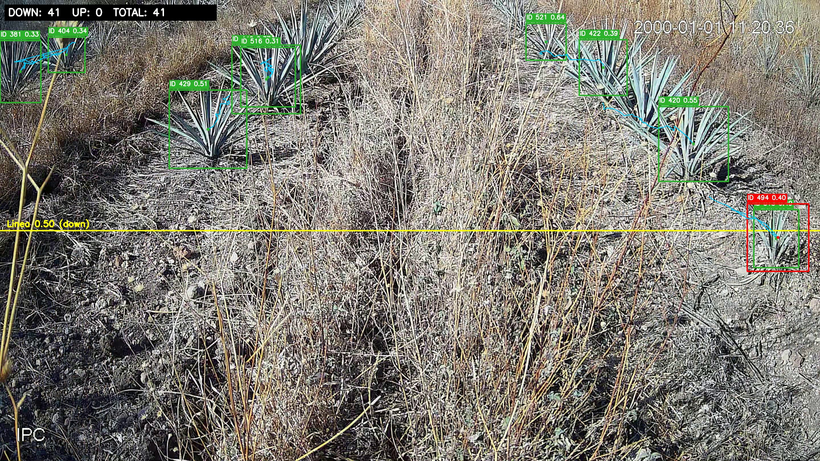
Figura 5. Captura del video final con detecciones, IDs, linea y conteo.
Resultado aplicado: El sistema logro detectar agaves en video, asignar IDs de seguimiento y contabilizar 41 agaves unicos cruzando hacia abajo la linea al 50% del frame. Esta es la evidencia mas cercana a una aplicacion en campo dentro del avance actual.

7.1 Codigo usado para tracking
El script track_count_line.py implementa lectura de video, inferencia YOLO, tracking persistente, dibujo de cajas e IDs, conteo de cruce y exportacion de CSV. El modo --unique-id-only evita contar dos veces el mismo ID.
$env:PIPENV_VENV_IN_PROJECT='1'
py -3.12 -m pipenv run python scripts/track_count_line.py `
--model "runs/detect/agave_experiments/yolo26s_sgd_cos_slow_120e/weights/best.pt" `
--source "video_predictions/3_segment_01m30s_02m00s.mp4" `
--output "video_predictions/3_segment_01m30s_02m00s_tracking_line50_down_unique.mp4" `
--csv "video_predictions/3_segment_01m30s_02m00s_tracking_line50_down_unique.csv" `
--tracker "tracking_configs/botsort_agave.yaml" `
--line-ratio 0.50 `
--direction down `
--conf 0.30 `
--iou 0.40 `
--imgsz 640 `
--device 0 `
--unique-id-only `
--show-conf
# BoT-SORT config tuned for agave video counting.
# Larger track_buffer helps keep IDs alive when detections disappear briefly.
tracker_type: botsort
track_high_thresh: 0.25
track_low_thresh: 0.1
new_track_thresh: 0.25
track_buffer: 90
match_thresh: 0.8
fuse_score: True
gmc_method: sparseOptFlow
proximity_thresh: 0.5
appearance_thresh: 0.8
with_reid: False
model: auto

8. Comparacion entre avance real y siguientes fases
El avance cubre de forma satisfactoria la fase de vision computacional para la clase agave. Las etapas siguientes deben enfocarse en ampliar el dataset, incluir maleza como clase adicional, validar conteo contra referencia manual y preparar exportacion del modelo para una plataforma embebida.
- Agregar imagenes reales de diferentes parcelas, alturas, iluminacion y angulos.
- Incluir etiquetas de maleza y revisar consistencia de anotaciones.
- Probar modelos mas grandes o versiones optimizadas para inferencia embebida.
- Comparar conteo automatico contra conteo manual para estimar error.
- Exportar el modelo a ONNX, TensorRT u otro formato segun la plataforma final.
- Evaluar FPS y latencia en Raspberry Pi u otro dispositivo embebido.
- Definir como las detecciones se traduciran en senales para actuadores.

9. Conclusion del avance
El trabajo realizado demuestra que ya existe una base funcional para deteccion de agave con redes neuronales profundas. Se logro pasar de un conjunto de imagenes etiquetadas a un sistema capaz de entrenar, evaluar, inferir en video, seguir objetos y contar cruces. El mejor modelo actual, yolo26s_sgd_cos_slow_120e, ofrece un punto de partida solido para continuar hacia deteccion de maleza, validacion en campo e implementacion embebida.
Para la tesis, este avance puede presentarse como una primera etapa experimental completa: construccion del dataset, seleccion de arquitectura, entrenamiento comparativo, analisis de metricas y prueba aplicada sobre video. El siguiente paso metodologico es ampliar la base de datos y validar el sistema en condiciones mas cercanas a una operacion real.

10. Archivos principales generados
Elemento | Detalle
Mejor modelo | runs/detect/agave_experiments/yolo26s_sgd_cos_slow_120e/weights/best.pt
Benchmark | benchmark/agave_benchmark.csv
Configuracion ganadora | training_configs/yolo26s_sgd_cos_slow_120e.yaml
Script tracking | scripts/track_count_line.py
Config tracker | tracking_configs/botsort_agave.yaml
Video final | video_predictions/3_segment_01m30s_02m00s_tracking_line50_down_unique.mp4
Reporte | docs/Reporte_avance_tesis_deteccion_agave_yolo.docx

